¿Cómo ver los trabajos que he entregado en schoology?

Accede a schoology con tu cuenta. En el menú de la izquierda selecciona “Calificaciones”.
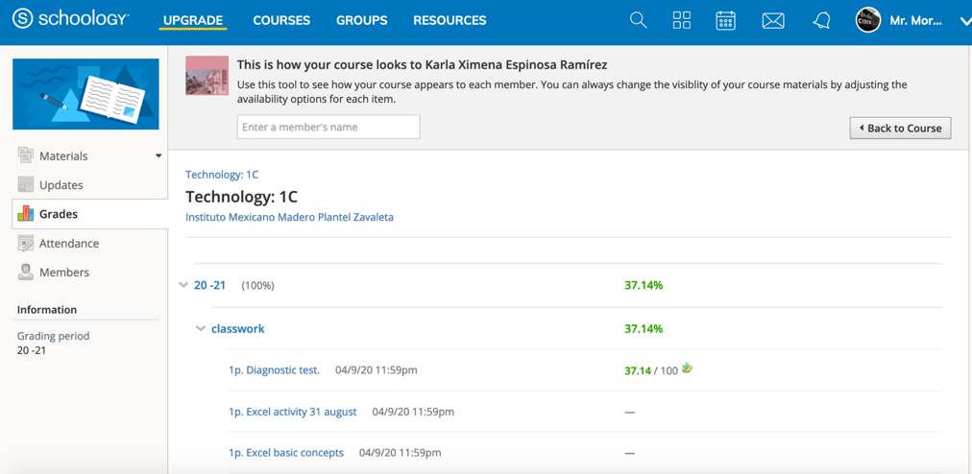

Las actividades se categorizan de la siguiente forma:

Actividad en proceso de revisión por el profesor
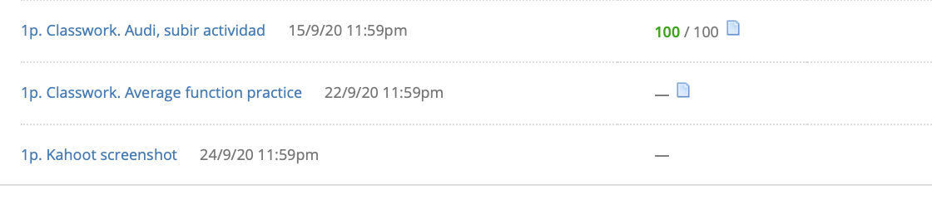
Actividad revisada
Actividad no entregada

